EDGE маршрутизатор ER75i

Руководство пользователя

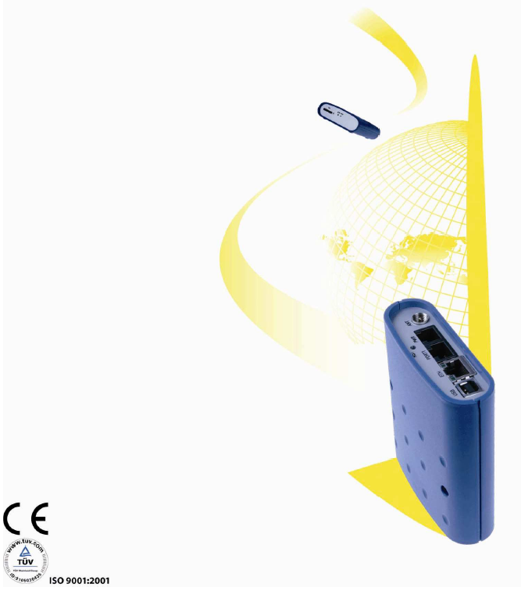

Содержание

- Правила техники безопасности
- Описание маршрутизатора ER75i

- Введение
- Идентификация изделия при поставке
- Подсоединение антенны
- Устройство чтения SIM карт
- Питание
- Технические параметры
- Описание отдельных компонентов ER75i

- Модуль GSM/GPRS/EDGE
- Микропроцессор
2.8. Пользовательские интерфейсы (Разъемы)
- Подключение питания
- Подключение через разъем ETH
- Подключение через разъем USB
- Подключение через разъем PORT1

- Индикация состояния модема
- Ввод в действие
3. Настройки конфигурации
- Состояние сети
- DHCP Статус
- GPRS Статус
- Системный журнал
- Конфигурация сети
- GPRS Конфигурация
- NAT Конфигурация
- Конфигурация туннеля GRE
- Конфигурация SMS
- Конфигурация SIM PIN
- Смена пароля
- Обновления программ
- Перезагрузка
- Установки по умолчанию

- Конфигурация локальной сети (LAN)
- GPRS Конфигурация
- NAT Конфигурация
- Конфигурация туннеля GRE
- Конфигурация SMS

- Установка драйвера
- Управление при помощи AT команд
- Возможные неисправности
- Потребителю
- Руководство по гарантийному обслуживанию
- Гарантийный сертификат
3
4

4
4
5
6
6
6
7
7
7
8
9
9
9
9

10
10
12
12
13
14
14
15
16
17
20
21
23
23
23
24
24
24
25

25
26
26
28
30
30
30
31
34

1. Правила техники безопасности

Пожалуйста, изучите следующие инструкции:
- Модуль связи нужно использовать в соответствии со всеми применяемыми международными и федеральными правовыми нормами и в соответствии со всеми специальными ограничениями, регулирующими правила использования модуля в определенных средах.
- Во избежание травм или поломки устройства, а также для обеспечения полного соответствия оснащения основному устройству используйте только оригинальные аксессуары, поставляемые заводом-изготовителем.
Несанкционированная модификация устройства или использование не одобренных изготовителем аксессуаров могут привести к поломке модуля связи и к нарушению применяемых норм.
Несанкционированная модификация устройства или использование не одобренных изготовителем изделия аксессуаров могут привести к аннулированию гарантийных обязательств изготовителя.
- Модуль связи ER75i нельзя вскрывать. Разрешена только замена SIM-карты. Внимание! Маленькие дети могут проглотить SIM-карту.
- Напряжение на питающем разъеме модуля связи не должно превышать установленное значение.
- Не подвергайте модуль связи экстремальным воздействиям окружающей среды. Обеспечьте защиту модуля от пыли, влаги и высокой температуры.
- Не рекомендуется пользоваться модулем связи на заправочных станциях. Мы напоминаем пользованию о том, что он должен соблюдать ограничения, касающиеся использования радиоприборов на заправочных станциях, химических заводах или на подрывных работах с применением взрывчатых веществ.
- Выключайте модуль связи при путешествии самолетом. Использование модуля связи в самолете может подвергнуть риску сам полет или стать помехой мобильной телефонной сети, и может быть незаконным. Несоблюдение этих инструкций может привести к временному или полному прекращению оказания услуг телефонной связи важным лицам или к тому, что к пользователю будут применены правовые санкции, или к тому и другому одновременно.
- Максимально осторожно используйте модуль связи рядом с медицинскими приборами для личного пользования, такими как кардиостимулятор или слуховой аппарат.
- Вблизи телевизоров, радиоприемников и персональных компьютеров телефон может вызвать помехи.
- Рекомендуется создать надежную копию или дубликат всех важных настроек и информации, хранящихся в памяти устройства.

2. Описание маршрутизатора ER75J

2.1. Введение
Маршрутизатор EDGE ER75i является компактным электронным устройством, основанным на модуле MC75 марки SIEMENS, позволяющим осуществлять передачу данных с помощью технологий GSM, GPRS и EDGE.
В первую очередь, маршрутизатор ER75i расширяет возможности модуля MC75, позволяя соединять больше компьютеров посредством встроенного интерфейса локальной сети Ethernet. Кроме того, встроенная программа маршрутизатора ER75i обеспечивает автоматическую установку и поддержание соединения GPRS. За счет интеграции сервера DHCP пользователь может очень легко осуществить установку устройства и получить доступ к сети Интернет.
Кроме этого, маршрутизатор ER75i оборудован полноскоростным интерфейсом USB 2.0, разработанным для подсоединения только к компьютеру с операционными системами Windows 2000 или Windows XP. Поэтому для ввода его в действие достаточно установить драйвера с прилагаемого диска к компьютеру.

Области применения
- мобильный офис
- управление перевозками
- система безопасности
- телематика
- телеметрия
- дистанционный контроль
- дистанционный путевой контроль
- распределительные ЭВМ и диспетчерские машины

2.2. Идентификация изделия при доставке
Идентификационная табличка:
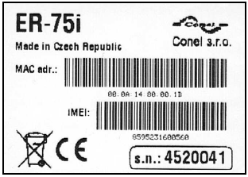

Основной комплект поставки ER75i включает:
- EDGE маршрутизатор ER75i
- блок питания
- кабель UTP с перекрестными проводниками
- внешняя магнитная антенна
- установочный CD, содержащий инструкции и драйвера
Дополнительно к основному комплекту поставки могут поставляться также:
- модуль порта PORT1 (RS232, RS485, RS422 a MBUS)
- кабель USB A-B
- внешняя магнитная антенна
- пластиковые зажимы для панели стандарта DIN с фиксирующими винтами
Маршрутизатор ER75i можно установить в трех стандартных положениях:
- закрепить на вертикальной панели, проделав в ней сквозные отверстия,
- поставить на рабочую поверхность,
- закрепить на панель стандарта DIN с помощью пластиковых зажимов

2.3. Подсоединение антенны
Гибкая штыревая антенна подсоединяется к ER75i с помощью FME на задней панели прибора. Внешняя гибкая штыревая антенна:
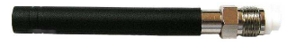

2.4. Устройство чтения SIM-карт
Устройство чтения SIM-карт для SIM-карт на 3 В и 1.8 В расположено на передней панели модема. Для ввода модема в действие необходимо вставить активированную SIM-карту с разблокированным PIN-кодом в устройство для чтения.
- Убедитесь, что модем не подключен к сети.
- Нажмите маленькую желтую кнопку рядом с устройством чтения для вызова держателя устройства.
- Вставьте SIM-карту в держатель устройства для чтения и задвиньте держатель внутрь.

2.5. Питание
Для ER75i требуется питание от источника постоянного тока напряжением от +10 В до +30 В. Защита от перемены полярности без индикации встроена в модем.
Потребление энергии при приеме – 1 Вт. Пиковое потребление энергии при отправке данных – 3,5 Вт. Для надлежащей работы устройства необходимо, чтобы источник питания мог обеспечить максимальный ток в 500мА.

2.6. Технические параметры

Модуль GSM
работа хранение
прием передача

Соответствует стандартам
Полосы частот
Передаваемая мощность
Температурный режим
Напряжение питания
Потребление энергии:

Размеры
Вес
Антенный соединитель
Пользовательский интерфейс ETH
USB
PORT1

SIEMENS MC75

EN 301 511
EN 301 489-1 V1.6.1
EN 301 489-7 V1.3.1
EN 55 022:2001
EN 61 000-3-2:2001
EN 60 950:2001
EGSM850, EGSM900, GSM1800 a
GSM1900 на базе VO-R/1/07.2005-14
Класс 4 (2Вт) для EGSM850
Класс 4 (2Вт) для EGSM900
Класс 1 (1Вт) для GSM1800
Класс 1 (1Вт) для GSM1900

-20 °C до +55 °C
-40 °C до +85 °C
10 до 30 В пост. тока
1 Вт
3,5 Вт

30x90x102 мм (с прикреплением к полосе стандарта DIN 35мм)
140 г
FME-50 Ом
Ethernet - разъем RJ45 (10/100 Мбит/с)

USB 2.0 - разъем USB-B
Дополнительно - разъем RJ45 (150 б/с -
115200 б/с), RS232, RS485, M-BUS

2.7. Описание отдельных компонентов ER75i

2.7.1.
Модуль GSM/GPRS/EDGE

Оригинальный модуль MC75 от компании SIEMENS используется для беспроводной связи стандарта сети GSM. Он интегрирован в печатную плату. Выдвижное устройство для чтения SIM-карты доступно со стороны передней панели. Антенный штекерный соединитель FME доступен со стороны задней панели.
Модуль MC75 оборудован полноскоростным интерфейсом USB 2.0, который соответствует соединителю USB-B, помеченному USB. Модуль MC75 подключается к управляющему компьютеру через высокоскоростной последовательный интерфейс RS-232.

Модуль MC75
- осуществляет связь по четырем полосам частот GSM (850МГц, 900 МГц, 1800 МГц, 1900 МГц).
- в режиме GPRS может передавать данные в четырех «временных слотах» и получать также в четырех (GPRS multi-slot class 12 – максимальная битовая скорость передачи данных при приеме - 85.6 кб/сек).
- в режиме EDGE может передавать данные в двух «временных слотах», а получать в четырех (EGPRS multi-slot class 10 – максимальная битовая скорость передачи данных при приеме - 236.8 кб/сек).
- Поддерживает схемы кодирования от CS1 до CS4 и от MCS1 до MCS9.
2.7.2. Микропроцессор
Ядром маршрутизатора ER75i является 32-битовый микропроцессор Motorola M5208 (16 MB RAM, 4 MB FLASH EEPROM, последовательный интерфейс RS-232 и интерфейс Ethernet 10/100 Мбит/с). Микрокомпьютер соединен с оригинальным модулем MC75 через последовательный интерфейс и контролирует связь через GSM/GPRS. По отношению к пользователю он соединен через интерфейс Ethernet.
Программное обеспечение рассчитано на операционную систему uClinux.
Для присоединенных устройств модем предоставляет услугу DHCP (Dynamic Host Configuration Protocol = протокол динамического конфигурирования узла), которая позволяет отдельным клиентам (компьютерам) получить конфигурацию TCP/IP при вводе в действие. IP-адрес устанавливается с помощью ER75i.
Благодаря функции NAT (Network Address Translation = перевод сетевых адресов) модем делает возможным участие многих компьютеров в Интернет-соединении. NAT преобразует внутренние сетевые адреса и предоставляет каждому пользователю в сети «прозрачный» доступ к внешним web-узлам посредством одного IP-адреса. NAT является тем механизмом, который позволяет снизить требуемое число отдельных IP-адресов.
Кроме этого, модем поддерживает возможность создания туннеля GRE для подсоединения двух удаленных локальных сетей к одной локальной сети, которая очевидно имеет однородную структуру. Протокол GRE (General Routing Encapsulation) используется без шифрования. При использовании туннеля GRE на другой стороне должно быть установлено оборудование, поддерживающее туннель GRE, например ПК с операционной системой Linux, маршрутизатор CISCO или ER75i.
Маршрутизатор ER75i имеет функцию Port Forwarding (перенаправление портов), которая улучшает обеспечивает перенаправление данных на порты другого оборудования.
Надежность передачи данных обеспечивается посредством услуги IPSEC (протокола IPSec). Услуга IPSEC обеспечивает проверку аутентичности обоих узлов и надежность шифровки передаваемых данных. Для надежности защиты данных используется симметричное шифрование.

Встроенный клиент Dynamic DNS делает возможным автоматическую модернизацию домена третьего уровня, который обеспечивается сервером www.dvndns.org таким образом, что этот домен всегда осуществляет переадресацию на IP адрес GSM оператора.
Настройки модема сохраняются во флэш-памяти (FLASH EEPROM). Все настройки модема можно выполнить через web-интерфейс (HTTP), который защищается паролем.

2.8. Пользовательские интерфейсы (Разъемы)
На задней панели ER75i расположены следующие разъемы:
- один разъем RJ12 (PWR) – для подключения питания
- один разъем RJ45 (ETH) – для подсоединения к локальной компьютерной сети
- один разъем RJ45 (дополнительный PORT1) – для подключения любого локального устройства через RS232, RS485 или MBUS
- один разъем FME (ANT) – для подключения антенны
- один разъем USB-B (USB) – для подключения маршрутизатора к компьютеру.
Задняя панель
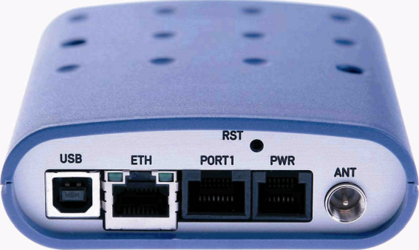

Передняя панель
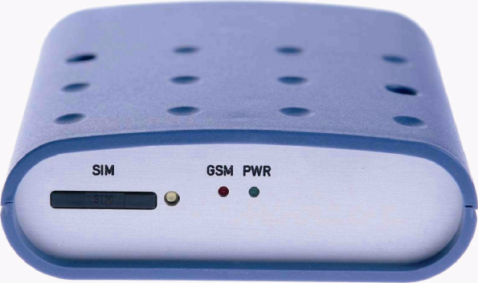

2.8.1. Подключение питания
Гнездо панели RJ12.

Номер контакта | Signal mark | Описание
1 2 3 4 5 6 | +UN  NC  NC  +UN  GND  GND | Положительный полюс напряжения питания пост. тока (10 - 30 В) Сигнал не подключен  Сигнал не подключен  Положительный полюс напряжения питания пост. тока (10 - 30 В) Отрицательный полюс напряжения питания пост. тока  Отрицательный полюс напряжения питания пост. тока
2.8.2. Подключение через разъем ETH
Гнездо панели RJ45.

Номер контакта | Signal mark | Описание
1 | TXD+ | Передача данных - положительный полюс
2 | TXD- | Передача данных – отрицательный полюс
3 | RXD+ | Прием данных - положительный полюс
4 | EPWR+ | Напряжение питания пост. тока от переключателя – положит. полюс
5 | EPWR+ | Напряжение питания пост. тока от переключателя – положит. полюс
6 | RXD- | Прием данных – отрицат.полюс
7 | EPWR- | Напряжение питания пост. тока от переключателя – отрицат.полюс
8 | EPWR- | Напряжение питания пост. тока от переключателя – отрицат.полюс
2.8.3. Подключение через разъем USB
Гнездо панели USB-B.

Номер контакта | Метка | Popis
1 VCC Положительный полюс напряжения питания пост. тока 5 В
- USB data - Сигнал данных USB – отрицательный полюс
- USB data + Сигнал данных USB – положительный полюс
4 GND Отрицательный полюс напряжения питания пост. тока

2.8.4. Подключение через разъем PORT1
Гнездо панели RJ45.
Подключение разъема RJ45 зависит от использования порта PORT1.

Разъем RJ45
Разъем RJ12 Разъем USB-B

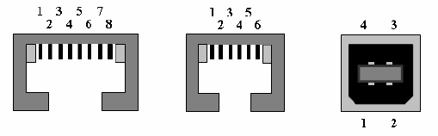

2.9. Индикация состояния модема
На передней и задней панели модема имеются четыре светодиодных индикатора, которые информируют о состоянии модема.

Панель | Цвет | Описание |  | Значение
Передняя | Зеленый | PWR | Мигание 1:9 …………….. вход в GPRS -соединение  Мигание 9:1 ……………. установка GPRS-соединения  Постоянно горит ………… запуск ER75i
Передняя | Красный | GSM | Мигание ……………. осуществляется GSM/GPRS связь
Задняя | Зеленый | - | Вкл. ……………………… выбрано 1 00 Мбит/с  Выкл. …………………. выбрано 1 0 Мбит/с
Задняя | Зеленый | — | Вкл. …………………. сетевой кабель подключен  Мигание ……………… передача данных  Выкл. ………………… сетевой кабель не подключен
2.10. Ввод в действие
Перед вводом в действие маршрутизатора ER75i необходимо подсоединить все компоненты, необходимые для работы вашего оборудования, и вставить SIM-карту (модем выключен). Модем вводится в действие подключением блока питания к модему. Согласно установкам по умолчанию модем начинает автоматически регистрироваться к предварительно настроенной APN. Режим работы модема можно изменить с помощью web-интерфейса, описанного в следующей главе. 10

3. Настройки конфигурации
Контроль состояния, настройка конфигурации и администрирование маршрутизатора ER75i осуществляется через web интерфейс, доступ к которому обеспечивается через ввод IP адреса модема в строке web браузера. IP адрес модема по умолчанию - 192.168.1.1. Настройки конфигурации может осуществлять только пользователь с правами и паролем "root".
Левая часть web интерфейса включает в себя меню со страницами, на которых проводятся настройки конфигурации и администрирование маршрутизатора ER75i.
После того, как начнет мигать зеленый светодиод, можно восстановить начальные настройки маршрутизатора, нажав на кнопку RST. Таким образом проводится настройка восстановления конфигурации и сброс параметров (зеленый светодиод горит).

3.1. Состояние сети (Network status)
Для просмотра системной информации относительно состояния работы модема необходимо выбрать пункт меню System Informations (Системная информация). Внизу данного окна содержится информация об использовании системной памяти. В верхней части окна отражается подробная информация об активных интерфейсах:
- eth0 – параметры сетевого интерфейса
- ppp0 - PPP интерфейс (активное подключение с GPRS/EDGE)
- gre1 – интерфейс туннеля GRE (инкапсуляция основной маршрутизации)
- IPSec0 – интерфейс туннеля IPSec (безопасность Интернет протокола)
Каждый интерфейс содержит следующую информацию
- HWaddr – аппаратный адрес (уникальный) сетевого интерфейса
- inet – собственный IP адрес
- P-t-P - IP адрес при обходном соединении
- Beast – широковещательный адрес
- Mask – маска сети
- MTU – максимальный размер пакета, который можно передать через оборудование
- Metric – число маршрутизаторов, через которые должен пройти пакет
- RX packets – принятые пакеты, errors – число ошибок, dropped – игнорируемые пакеты
- TX packets – переданные пакеты, errors – число ошибок, dropped – игнорируемые пакеты
- collisions - число столкновений запросов
- RX bytes – общее количество принятых байт
- TX bytes – общее количество переданных байт
На основе информации о состоянии сети можно определить статус подключения GPRS. При активном подключении GPRS в меню системной информации прописывается подключение через ppp0.
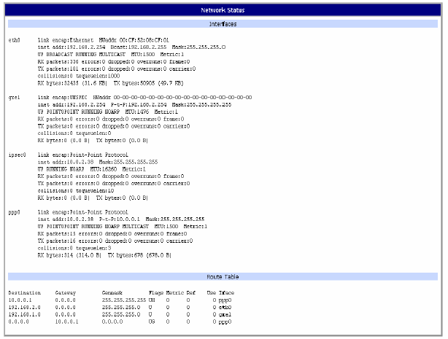

Interfaces – интерфейсы
Destination – назначение
Route table – таблица маршрутизации
Gateway - шлюз

3.2. DHCP Статус (DHCP status)
Информация об IP адресах, которые назначаются DHCP сервером для ER75i, доступна в меню DHCP:
- lease 192.168.1.2 (обычно IP адрес) – назначенный IP адрес
- starts – информация о времени присвоения IP адреса
- ends– информация о времени завершения IP адреса
- hardware ethernet – аппаратный MAC адрес (уникальный)
- uid- уникальный идентификатор

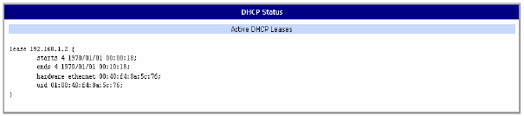
Для одного IP адреса может высвечиваться два DHCP статуса, что обусловлено изменением настроек сетевых карт. 13

3.3. IPsec статус (IPsec status)
Информация о текущем статусе туннеля IPsec может быть вызвана через опцию NTP (сетевой протокол службы времени) в окне меню. Подробную информацию относительно данного статуса можно получить по следующей ссылке http://www.freeswan.org/doc.html.

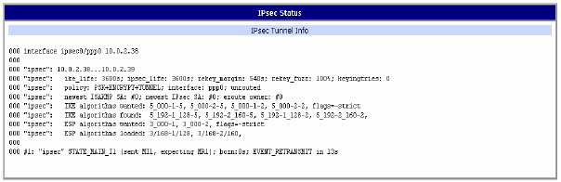

3.4. GPRS Статус (GPRS status)
Пункт GPRS в меню содержит информацию о PLMN (наземная сеть мобильной связи общего пользования) (код оператора), соте (Cell), канале (Channel) и сигнале (информация становится доступной при включении питания MC75). В нижней части окна находится пункт GPRS Connection Log - журнал подключений через GPRS, в котором содержится информация об установлении GPRS соединений и возникающих ошибках.

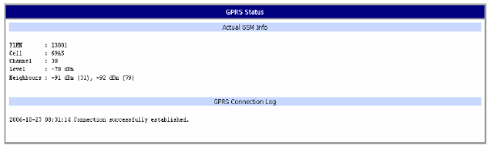

3.5. DynDNS статус (Динамический DNS)
Обновление динамического DNS на сервере www.dvndns.org , вызывается через опцию пункта DynDNS в меню.
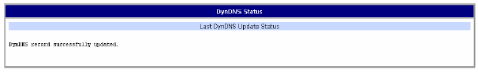

14

3.6. Системный журнал (System log)
При возникновении проблем, связанных с подключением через GPRS можно просмотреть системный журнал. Для этого необходимо нажать пункт меню System Log. В верхней части этого окна показываются возможные ошибки, возникшие при установлении GPRS подключения. После включения системного журнала нажатием на кнопку Start в нижней части окна высвечиваются подробные отчеты, принимаемые от отдельных приложений, которые работают с модемом. Для обновления содержимого окна необходимо нажать кнопку Refresh (Обновить).

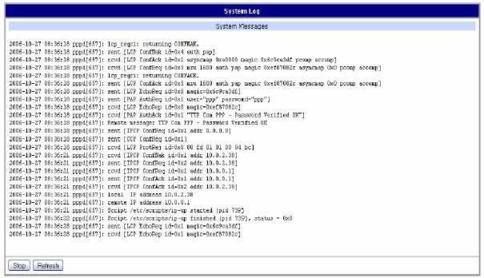

System messages – системные сообщения
Refresh - обновить

3.7. Конфигурация сети
Для того, чтобы войти в меню настройки конфигурации сети, необходимо нажать пункт меню Network (Сеть). В первой части окна можно назначать IP адрес сетевого интерфейса (IP address) и маску подсети (Subnet Mask).
Во второй части окна можно назначить DHCP сервер, отметив опцию Enable DHCP (Включить DHCP сервер). Можно также задавать начало (IP Pool Start) и конец (IP Pool End) пула IP адресов, назначаемых клиентам DHCP сервера.
Изменения в настройках вступят в силу после нажатия клавиши Apply (Применить).
DHCP сервер присваивает клиентским IP адресам из пула IP адреса шлюза и первичного DNS сервера. Важно следить за тем, чтобы статические IP адреса не совпадали с адресами, присеваемыми DHCP сервером, иначе могут возникнуть конфликты между адресами, и сеть может работать некорректно.
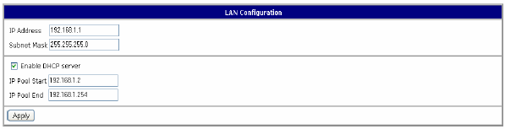

3.8. GPRS Конфигурация (GPRS configuration )
Для того, чтобы войти в меню настройки GPRS подключения, необходимо нажать пункт меню GPRS. Если отмечена опция Create GPRS connection (Создать GPRS подключение) , то при включении модем автоматически установит GPRS подключение. В данном окне можно задать значения APN (номер точки доступа), Username (имя пользователя), Password (пароль) и IP address (IP адрес).
Если поле APN оставлено пустым, то значение APN автоматически сгенерируется кодом идентификатора IMSI (международный идентификатор абонента мобильной связи) SIM-карты. Если в каталоге APN отсутствует PLMN (код оператора), то будет использовано значение APN по умолчанию "internet". APN вводится как значение оператора мобильной связи.
Если поле IP address (IP адрес) оставить пустым, то IP адрес назначается оператором автоматически при установлении соединения.
Если необходимо установить GSM/GPRS подключение через USB интерфейс, то сначала необходимо снять отметку с опции Create GPRS connection (Создать GPRS подключение) в меню настройки модема.
Опция выбора Get DNS address from operator (получить DNS адрес у оператора) предоставлена для простоты настройки на стороне клиента. При выборе этой опции можно использовать web браузер. Если это поле оставлено пустым, клиентская станция не будет иметь доступа в Интернет и данные отправляются на известный IP адрес.
Если отмечена опция Check GPRS connection (проверить GPRS подключение), то осуществляется текущий контроль за состоянием GPRS подключения. Модем автоматически будет отправлять пинг запросы на указанный IP адрес (Ping IP Address – пинг IP адреса) через определенные интервалы времени (Ping Interval – пинг интервал). Можно использовать для пинга IP адреса также DNS сервер мобильного оператора.
Изменения в настройках вступят в силу после нажатия клавиши Apply (Применить).
16

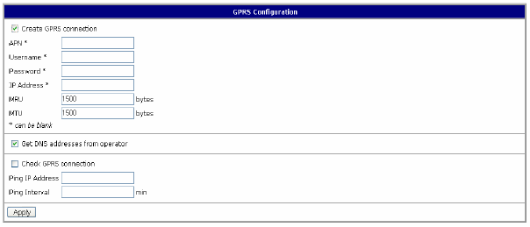
Комментарий:
- MTU (Максимальный размер пакета при передаче) – идентификатор максимального размера пакета, который можно передать в данной среде.
- MRU (Максимальный размер пакета при приеме) – идентификатор максимального размера пакета, который можно принять в данной среде.
При вводе других значений возможны неправильные показания данных.

3.9. NAT Конфигурация (NAT configuration)
Для того, чтобы войти в меню настройки перевода сетевого адреса (NAT), необходимо нажать пункт меню NAT. Если снять отметку с опции Send all incoming packets to default server (отправлять все входящие пакеты на сервер по умолчанию), и задать адрес сервера по умолчанию Default Server (сервер по умолчанию), то можно перевести маршрутизатор ER75i в режим, при котором все входящие с GPRS данные перенаправляются на компьютер с заданным IP адресом.
Если задано значение в поле Enable remote HTTP access (включить удаленный доступ HTTP), то становится возможной настройка конфигурации маршрутизатора через web интерфейс.
Выбор опции Enable remote Telnet access (включить удаленный доступ по протоколу Telnet) означает, что можно получить доступ через протокол Telnet. Изменения в настройках вступят в силу после нажатия клавиши Apply (Применить).
17

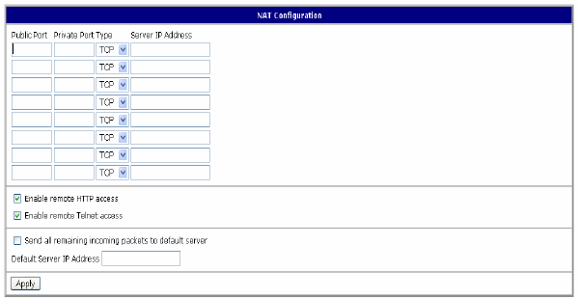
Пример конфигурации с оборудованием, подключаемым через ER75i:
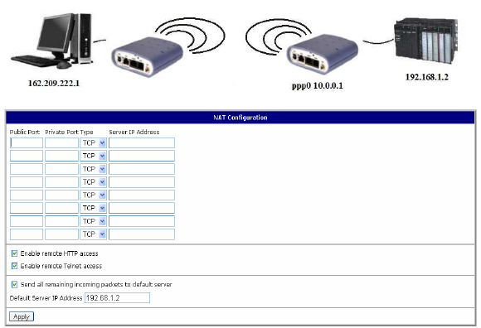
При данных конфигурациях необходимо отметить опцию Send all remaining incoming packets to default server (отправлять все оставшиеся входящие пакеты на сервер по умолчанию). В данном случае под IP адресом понимается адрес устройство, располагаемого за ER75i. Оборудование, подключенное за ER75i, должно быть настроено на шлюз по умолчанию (Default Gateway) маршрутизатора ER75i. При пинге (PING) IP адреса SIM-карты должно определяться подключенное оборудование.
18

Пример конфигурации при подключении большего числа оборудования:

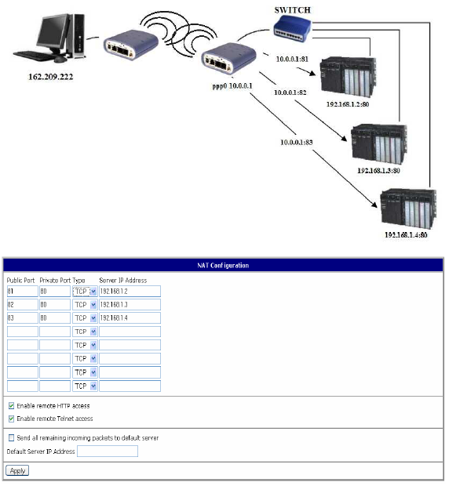

При такой конфигурации IP адрес сервера определяет оборудование, подключенное за ER75i. При удаленном пинге должен определяться ER75i. Доступ через web интерфейс оборудования, подключенного за ER75i, возможен при помощи опции Port Forwarding (перенаправление порта), когда IP адрес SIM карты ссылается на необходимый общедоступный порт оборудования. При запросе на внешние порты (общедоступные – Public port) порт 80 не определяется, поэтому, при отметке опции Enable remote http access (включить удаленный доступ http) автоматически открывается web интерфейс ER75i. Если данная опция не отмечена, и стоит отметка на опции Send all remaining incoming packets to default server (отправлять все оставшиеся входящие пакеты на сервер по умолчанию), то произойдет автоматическое переключение на установленный IP адрес. Если эти опции не отмечены, то при соединении произойдет ошибка запроса.
19

3.10. Конфигурация туннеля IPsec (IPsec tunnel configuration)
Конфигурация туннеля IPsec производится вызовом опции пункта IPsec. В окне меню можно определить IP адрес туннеля (Remote External IP Address – удаленный внешний IP адрес), адрес подсети (Remote Subnet- удаленная подсеть), туннель (Remote Subnet Mask – маска удаленной подсети), адрес локальной сети (Remote Subnet- удаленная подсеть), маска локальной сети (Remote Subnet Mask- маска удаленной подсети), общий ключ для туннеля (Pre shared Key – общий ключ), ключи безопасности (Key Lifetime – продолжительность действия ключа) и служебный параметр IKA SA (IKE Lifetime- продолжительность обмена Интернет ключами).
Туннель IPsec позволяет защитить соединение между двумя локальными сетями.
Изменения в настройках вступят в силу после нажатия клавиши Apply (Применить).

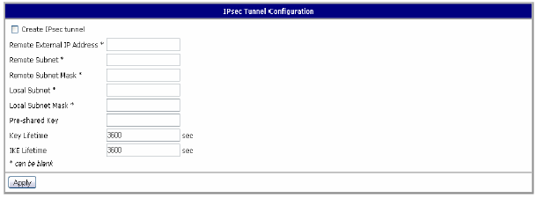

Конфигурация туннеля IPsec
Remote External IP Address (удаленный внешний IP адрес):
Remote Subnet (удаленная подсеть):
Remote Subnet Mask (маска удаленной подсети):
Local Subnet(локальная подсеть):
Local Subnet Mask (маска локальной подсети): Pre-shared Key (общий ключ):

A
10.0.0.2

192.168.2.0

255.255.255.0

192.168.1.0

255.255.255.0

тест

В
10.0.0.2

192.168.2.0

255.255.255.0

192.168.1.0

255.255.255.0

тест

3.11. Конфигурация туннеля GRE (GRE tunnel configuration)
Для того, чтобы войти в меню настройки туннеля GRE, необходимо нажать пункт меню GRE. В окне можно задать IP адрес удаленной стороны туннеля (Remote External IP Address- удаленный внешний IP адрес), внутренний IP адрес локальной сети туннеля (Local Internal IP Address-внутренний локальный IP адрес), адрес сети, располагаемой за удаленной стороной туннеля (Remote Subnet- удаленная подсеть) и маску сети за удаленной стороной туннеля (Remote Subnet Mask- маска удаленной подсети). Туннель GRE используется для соединения двух сетей в одну однородную сеть.
Изменения в настройках вступят в силу после нажатия клавиши Apply (Применить). 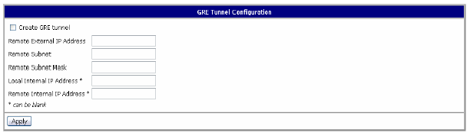
Пример конфигурации туннеля GRE:

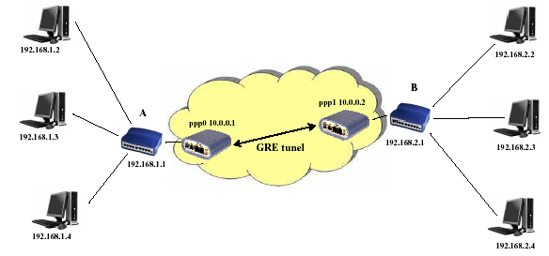

Default Gateway 192.168.1.1 Default Gateway 192.168.2.1

Default gateway – шлюз по умолчанию
GRE tunnel – туннель GRE

Конфигурация туннеля GRE:
 | A | B
Remote External IP Address (удаленный внешний IP адрес): | 10.0.0.2 | 10.0.0.1
Local Internal IP Address (внешний локальный IP адрес): | 192.168.1.254 | 192.168.2.254
Remote Subnet (удаленная подсеть): | 192.168.2.0 | 192.168.1.0
Remote Subnet Mask (маска удаленной подсети): | 255.255.255.0 | 255.255.255.0

3.12. Конфигурация DynDNS (DynDNS configuration)
Конфигурация DynDNS клиента производится вызовом опции DynDNS пункта меню . В окне меню можно задать домен третьего уровня, зарегистрированного на сервере www.dyndns.org (Hostname - имя хост системы), имя пользователя (Username) и пароль (Password).
Изменения в настройках вступят в силу после нажатия клавиши Apply (Применить).

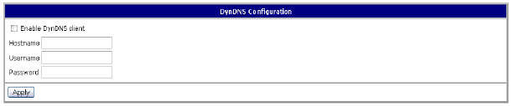

Enable DynDNS client – включить клиент DynDNS

3.13. Конфигурация клиента NTP (сетевой протокол службы времени)
Конфигурация клиента NTP производится вызовом пункта меню NTP. В окне данного меню можно задать адреса первичного (Primary NTP server Address – адрес первичного NTP сервера) и вторичного сервера NTP (Secondary NTP server Address – адрес вторичного NTP сервера) при помощи которых маршрутизатор настраивает внутреннее время при включении системы.
Изменения в настройках вступят в силу после нажатия клавиши Apply (Применить).

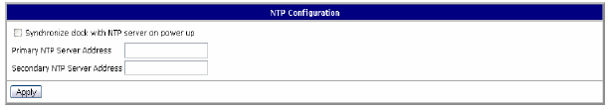
Synchronize clock with NTP server on power up – синхронизировать время с сервером NTP при включении

3.14. Конфигурация SMS
При помощи SMS конфигурации можно настроить автоматическую рассылку SMS сообщений при включении питания, при текущем GPRS подключении или при потере GPRS подключения. Можно отправлять данные на два телефонных номера. Unit ID - название ER75i, которое отправляется в SMS сообщении. Unit ID может быть иметь произвольную форму.
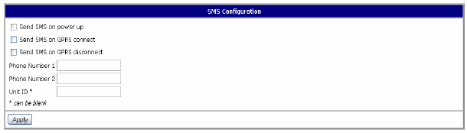

Send SMS on power up – отправка SMS при включении
Send SMS on GPRS connect - отправка SMS при подключенном GPRS
Send SMS on GPRS disconnect - отправка SMS при отключенном GPRS
Phone number – телефонный номер
Can be blank – можно оставить пустым
При включении ER 75i SMS на заданный телефонный номер отправляется в следующей форме: ER75i (Unit ID) включен. PLMN:xxxxx,Cell:xxxx,Channel:xx, Level:-xxdBm.
Где PLMN- номер мобильного оператора, Cell – номер соты, Channel – используемый канал, Level – уровень сигнала (дБ).
При подключенном GPRS SMS на указанный номер отправляется в следующем виде: Активное подключение GPRS на ER75i (Unit ID). IP адрес xxx.xxx.xxx.xxx
При отсутствии подключения GPRS SMS отправляется в форме: Отсутствие подключения GPRS на ER75i (Unit ID). IP адрес xxx.xxx.xxx.xxx
22

3.15. Конфигурация SIM PIN (SIM PIN configuration)
При изменении или утере PIN кода можно использовать пункт меню PIN. Если необходимо защитить SIM карту в маршрутизаторе при помощи PIN кода, то необходимо в поле SIM PIN ввести PIN код и подтвердить его нажатием кнопки Store PIN (сохранить PIN). Маршрутизатор ER75i при вводе PIN кода будет обеспечивать доступ к SIM карте. Разблокировка забытого PIN кода осуществляется нажатием клавиши Unlock SIM card (разблокировать SIM карту).
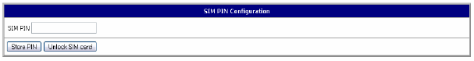

3.16. Смена пароля
Для того, чтобы войти в меню изменения пароля, необходимо выбрать пункт меню Change Password (Смена пароля). Новый пароль будет сохранен при нажатии кнопки Apply (применить).
В основных настройках маршрутизатора ER75i пароль установлен на значение по умолчанию - root. Для обеспечения более высокого уровня безопасности рекомендуется изменить данный пароль.

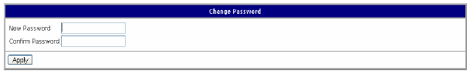

New password – новый пароль
Confirm password – подтвердить пароль

3.17. Установка внутреннего времени
Для установки внутреннего времени нужно воспользоваться опцией меню Set Real Time Clock (установка реального времени). Параметры времени устанавливаются в соответствии со значениями NTP сервера после нажатия кнопки Apply (применить).

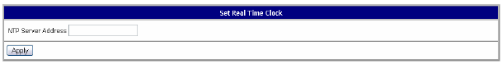

NTP server address – адрес NTP сервера

3.18. Обновления программ (Update firmware)
Для просмотра информации относительно имеющихся обновлений необходимо выбрать пункт меню Update Firmware (обновление программ). Наличие обновленной версии проверяется нажатием кнопки Prochazet. Обновление проводится последующим нажатием кнопки Update (обновить).

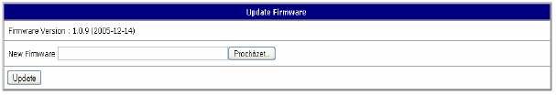

Firmware version – версия программного обеспечения
New Firmware – новое программное обеспечение
Процедура обновления сопровождается следующей информацией:
Uploading firmware to RAM,,, ok (загрузка обновления в память)…ок
Programming FLASH (программирование FLASH) ok

Reboot in progress (перезагрузка)
После перезагрузки маршрутизатор ER75i будет готов к работе с установленным значением по умолчанию 192.168.1.1, с обновленной FLASH памятью.
После обновления IP адрес устанавливается на значение 192.168.1.1, а все значения устанавливаются на параметры по умолчанию. Полное время обновления: 3-4 минуты. Во время обновления не допускается выключение питания, поэтому необходимо обеспечить резервный ИП. Не рекомендуется проводить процедуру удаленного обновления в связи с возможным нарушением GPRS подключения.

3.19. Перезагрузка (Reboot)
Перезагрузка маршрутизатора ER75i осуществляется при помощи пункта меню Reboot (перезагрузка), а затем – нажатием кнопки Reboot.

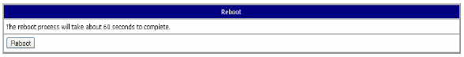
The reboot process will take 60 seconds to complete – Время перезагрузки 60 секунд

3.20. Установки по умолчанию
3.20.1. Конфигурация локальной сети (LAN)

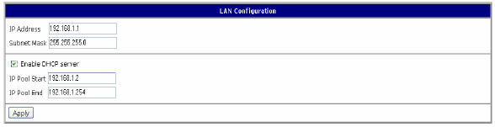

24

3.20.2. GPRS Конфигурация

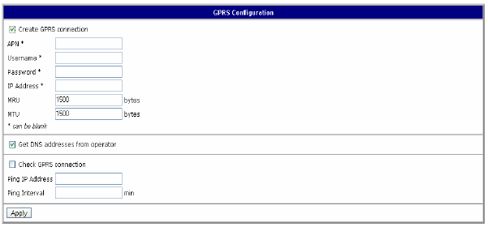

3.20.3. NAT Конфигурация

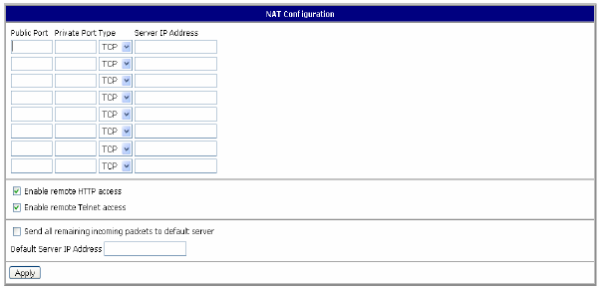

25

    - Конфигурация туннеля IPsec
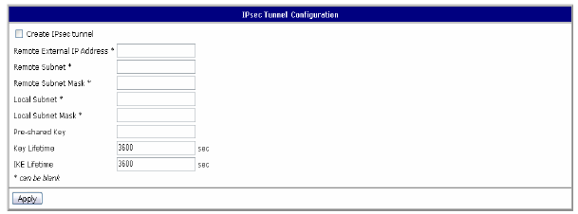

3.20.5. Конфигурация туннеля GRE

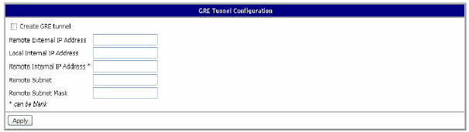

3.20.6. Конфигурация DynDNS
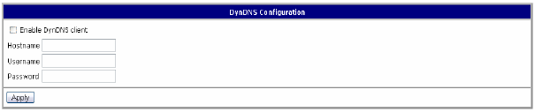

3.20.7. Конфигурация NTP
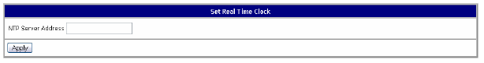

26

3.20.8. Конфигурация SMS

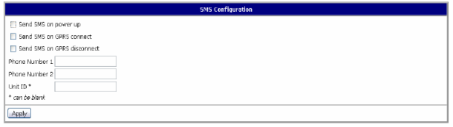

27

4. Установка драйвера
Подключите USB кабель к маршрутизатору ER75i и к ПК. Windows определит ER75i как новый USB модем, запустит мастера установки оборудования и запросит драйвер для "MC75" или „Siemens AG WM USB Modem". Следуйте инструкциям мастера и укажите путь к файлу "usbmodem.inf" . Windows скопирует необходимые файлы на компьютер и установит модем на свободный COM порт. После завершения копирования файлов следует нажать на кнопку Finish.

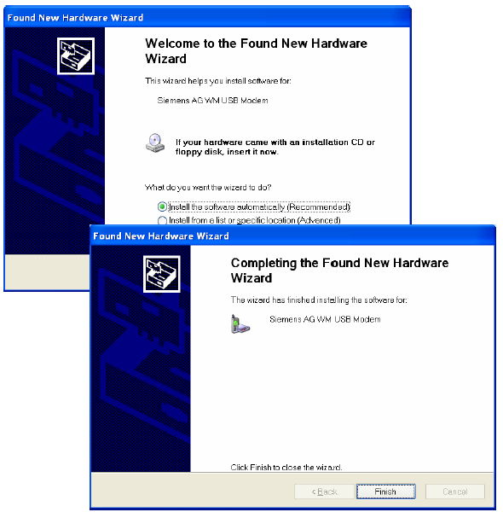

28

Установленный модем можно затем просмотреть через панель управления (Пуск | Настройка | Панель управления | Телефоны и модемы | Модемы).

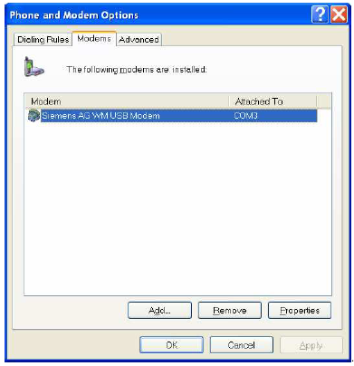

Через диспетчер устройств можно затем изменить COM порт. В списке установленных устройств необходимо выбрать "Siemens AG WM USB Modem", нажать на кнопку Properties (Свойства), выбрать закладку Details (Подробнее) и нажать на кнопку Advanced port settings (Расширенные настройки порта). Затем, необходимо выбрать требуемый COM порт из меню COM портов. После смены порта изменения в настройках произойдут только после отсоединения и повторного подсоединения USB кабеля.

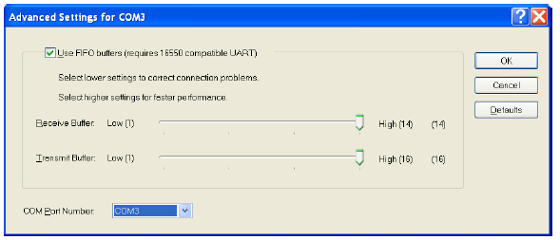
29

5. Управление при помощи AT команд
Модем ER75i управляется и программируется при помощи AT команд. Структура AT команд используется на модуле MC75. Информация относительно AT команд доступна на сайте www.siemens.com/wm

6. Возможные неисправности
При использовании некоторых сетевых карт может возникнуть проблема подключения через ER75i. Эту проблему можно устранить следующим образом:
- Установите скорость передачи данных на значение 10 MБ/с
- Подключите ER75i через свитч
- Запустите компьютер после завершения установки ER75i

7. Потребителям
Постоянно обновляемая информация относительно продукта доступна на сайте: http://www.conel.cz/

Рекомендации:
Обращайтесь с SIM картами с крайней осторожностью. Не подвергайте их механическому воздействию

И не подвергайте воздействию статического электричества
При чистке модема не используйте агрессивных химических веществ, растворителей или абразивных чистящих средств.
Компания Siemens заявляет, что модем, описанный в данном руководстве, соответствует всем основным требованиям 1999/5/EC (R&TTE).

8. Руководство по гарантийному обслуживанию

Уважаемый пользователь,
Продукт, который Вы приобрели, был проверен изготовителем и, перед поступлением в продажу, был протестирован специалистами нашей компании. Однако, в случае поломки изделия в течение гарантийного срока, перед обращением в сервисный центр для проведения гарантийного ремонта, необходимо ознакомиться с Гарантийными обязательствами. В целях облегчения рассмотрения гарантийных требований, при покупке товара следует убедиться, что продавец должным образом заполнил необходимые пункты гарантийного сертификата, в том числе отметку о дате продажи, наличие штампа и подписи. Права и обязанности по гарантийным обязательствам на изделие регулируются в соответствии с частями 616-627 Гражданского кодекса и в соответствии с разделами 15-19 Акта № 634/1992 закона по защите прав потребителя. Предоставляемая гарантия не ущемляет права покупателя, связанные с приобретением согласно определённым юридическим правилам.
Процедура требования гарантийного обслуживания относится к приобретенным изделиям.
Процедура требования гарантийного обслуживания не распространяется на предоставляемые сервисные услуги.

Гарантийный срок
Гарантийный срок на предоставляемое устройство, блок питания, антенну, кабель передачи данных и дополнительные аксессуары составляет 24 месяца с момента продажи. Датой продажи является дата приёмки товара покупателем.

Предъявление требований по гарантийным обязательствам
Требования по гарантийным обязательствам должны быть предъявлены продавцу, у которого был приобретён товар, подлежащий гарантийному обслуживанию. При предъявлении требований по гарантийному обслуживанию, клиент должен предъявить правильно заполненный гарантийный сертификат и полностью укомплектованный товар. Объект, подлежащий гарантийному обслуживанию, должен быть предоставлен в том же состоянии, в каком он находился в момент совершения покупки.

Внимание!!!!!
Продавец не гарантирует сохранность индивидуальных настроек или данных, записанных в устройстве, подлежащему гарантийному обслуживанию.
При предъявлении товара на гарантийное обслуживание клиент обязан описать выявленный дефект изделия, его характер и причину возложения ответственности на продавца за выявленный дефект.

Удовлетворение гарантийных требований
В зависимости от обстоятельств, продавец должен обеспечить бесплатное устранение дефекта. Продавец может заменить бракованный товар на новый или предложить другой путь решения проблемы, не противоречащий Гражданскому кодексу и Закону о защите прав потребителей.
С момента сдачи клиентом товара на гарантийный ремонт продавцу действие срока гарантийного обслуживания прерывается. Гарантийный срок возобновляется с момента выдачи клиенту восстановленного изделия из гарантийного ремонта или обмена бракованного товара на новый, или, в случае если клиент отказался принять восстановленный товар и отказался от обмена, с момента, когда клиент должен был принять восстановленный товар или принять взамен испорченного товара новый.
В случае, когда производится замена изделия продавцом на новое (включая замену международного идентификационного номера IMEI (International Mobile Equipment Identity)), обязанности по гарантийному обслуживанию изделия возлагаются на продавца, а право собственности - на покупателя. Срок действия гарантийного обслуживания начинается с момента доступности нового продукта.
В случае, если продавец удовлетворил гарантийные требования заменой новым изделием, то действие нового гарантийный срок прекращается в следующих случаях:
1. По истечении 12 месяцев с даты приёмки товара клиентом;
2. В день, когда закончится срок гарантийного обслуживания исходного продукта (объекта гарантийных обязательств), при условии, что позднее не была произведена замена на аналогичный товар.
3. Гарантия не распространяется на товар, если дефект, выявленный продавцом, выходит за пределы соглашения о гарантийных обязательствах или в случае, когда гарантия не распространяется на дефект в соответствии с пунктом 4 Руководства по гарантийному обслуживанию.
4. Если дефект не обнаружен и клиенту продемонстрировано нормальное функционирование товара, то клиент обязан возместить убытки, понесённые при проведении экспертной оценки.
5. Если в процессе экспертной оценки товара обнаруживается дефект, который не попадает под категорию гарантийного обслуживания (восстановление товара выходит за рамки гарантийных обязательств), продавец должен сообщить об этом клиенту, а клиент должен уведомить продавца о том, желает он устранить дефект по стоимости, устанавливаемой продавцом или нет. Подробные детали относительно ремонта товара, не подпадающего под условия гарантийного ремонта, оговариваются в дополнительном соглашении, заключаемым между продавцом и клиентом. Если клиент не требует устранения дефекта, а восстановление товара выходит за рамки гарантийного обслуживания, то оборудование должно быть возвращено клиенту, после чего он должен оплатить издержки, связанные с проведением экспертной оценки.

Гарантийное обслуживание не распространяется на дефекты, причиной которых явились следующее:
- Механическое повреждение (например, в случае падения и т.д.);
- Использование несовместимых источников питания и других аксессуаров;
- Установка на изделие нестандартных принадлежностей;
- Несоблюдение инструкции по эксплуатации при установке или использовании изделия или использование устройства для целей, не предназначенных для данного изделия;
- Некомпетентное обращение, возможный разбор изделия неуполномоченным персоналом или неавторизованным сервисным центром;
- Повреждения, вызванные естественными факторами (вода, огонь и т.д.) или другими причинами (шторм, превышение напряжения питания сети и т.д.);
- Хранение при недопустимых температурных условиях;
- Эксплуатация в химически активной среде.

Дополнения к условиям выполнения гарантийных обязательств
Тот факт, что параметры изделия, подлежащего гарантийному обслуживанию, не соответствуют параметрам других изделий подобного типа, не может рассматриваться в качестве дефекта.
Для выяснения факта наличия дефекта, определяющими параметрами изделия являются характеристики товара, включенные в документацию на данное изделие.
Действие гарантийных обязательств прекращается в случае проведения модификаций на изделии или в случае повреждения серийного номера товара или невозможности считывания серийного номера с идентификационной таблички.

- Сертификат гарантии

Тип устройства
Серийный номер
Гарантийный срок (в месяцах)
Продавец
Дата продажи
Штамп продавца

Дата приёмки продавцом изделия на гарантийный ремонт
Номер заявления о гарантийном ремонте
Дата приёмки устройства в мастерскую
Дата завершения ремонта, произведённого в мастерской | Да – Нет | Да – Нет | Да – Нет | Да – Нет | Да – Нет
Номер квитанции мастерской
Восстановление продукта по гарантии
Новый серийный номер устройства (IMEI)
Примечания
Штамп мастерской

